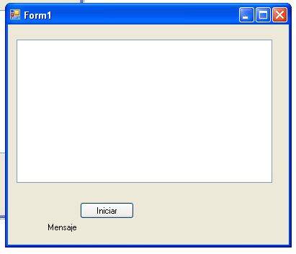
Imports System.Threading
Public Class Form1

Private Sub BtnIniciar_Click(ByVal sender As System.Object, ByVal e As System.EventArgs) Handles BtnIniciar.Click

Dim oHebra As Thread
Lstproceso.Items.Clear()

oHebra = New Thread(AddressOf AgregarConRetardo)
oHebra.Start()
If oHebra.Join(1000) Then
LblMensaje.Text = "hebra finalizada"
Else
LblMensaje.Text = "hebra NO finalizada"
End If
End Sub
Private Sub AgregarConRetardo()
CheckForIllegalCrossThreadCalls = False
Dim Contador As Integer
Lstproceso.Items.Add("Sub agregar con retardo - ejecutando en hebra: " & AppDomain.GetCurrentThreadId)
For Contador = 1 To 20
Lstproceso.Items.Add(" hebra: " & AppDomain.GetCurrentThreadId.ToString & " paso: " & Contador)
Thread.CurrentThread.Sleep(250)

Next

End Sub

End Class

